МИНОБРНАУКИ РОССИИ ФЕДЕРАЦИИ
ВЛАДИВОСТОКСКИЙ ГОСУДАРСТВЕННЫЙ УНИВЕРСТЕТ
ИНСТИТУТ КРЕАТИВНЫХ ИНДУСТРИЙ
КАФЕДРА ДИЗАЙНА И ТЕХНОЛОГИЙ

ОТЧЕТ
ПО УЧЕБНОЙ ПРАКТИКЕ ПО РАЗВИТИЮ
СОЦИАЛЬНО-ПРОФЕССИОНАЛЬНЫХ
УМЕНИЙ И НАВЫКОВ

Студент
Гр. БДЗ-24-ЦД1 ________________________________________________________ Швед А. М.

Руководитель
Доцент
кафедры ДЗТ _________________________________________________________ Зайцева Т. А.

Владивосток 2025
Владивостокский государственный университет экономики и сервиса
ЛИСТ СОЦИАЛЬНОЙ АКТИВНОСТИ
Студент Швед Алина Максимовна
Кафедра ДЗТ гр. БДЗ-24-ЦД1

Руководитель практики доцент кафедры ДЗТ Зайцева Татьяна Александровна

Инструктаж по ознакомлению с требованиями охраны труда, техники безопасности, пожарной безопасности прошел
____________________ (подпись уполномоченного лица, МП)

С правилами трудового распорядка ознакомлен ст. гр.
I. ИНДИВЕДУАЛЬНОЕ ЗАДАНИЕ НА ПРАКТИКУ
Задание 1. Ознакомиться с правилами внутреннего распорядка организации, требованиями охраны труда и пожарной безопасности. (ОК-6)
Задание 2. Осуществлять участие в проекте «За чистый университет» в соответствии с нормами времени, установленными в организации. (ОК-6, ОК-7)
Задание 3. Принять участие в подготовке и/или реализации социально-значимых мероприятий, проектов организации в соответствии с ее целями. (ОК-6, ПК-4)
Задание 4. Принять участие в мероприятиях по профилактике распространения идеологии терроризма, национализма и экстремизма в установленном организацией порядке. (ОК-6)
Задание 5. Оформить отчет и документы практики в печатном и электронном виде и представить на защиту в соответствии с требованиями организации и в установленные графиком практики сроки. (ПК-4)

II. РАБОЧИЙ ГРАФИК (ПЛАН)
Вид работы | Структурное  подразделение/название проекта/мероприятия | Дата | Коли чество отраб отан- ных часов | Наличие случаев опозданий и/или несвоевре менность выполнен ия заданий | Руководит ель практики / проекта
Организационное собрание | Кураторский час | 12.09.2024 | 1 |  | Масенкова Д. В.
Инструктаж по технике  безопасности | Инструктаж | 14.11.2024 | 2
Проект «За чистый университет» | Дежурство по университету | 14.14.2025-1.04.2025 | 32 |  | Зайцева Т. А.
Поддержание и улучшение качества социальной среды университета | Волонтерское движение  (мастер-класс на конкурсе «Юный дизайнер») | 17.05.2025 | 12 |  | Кафедра ДЗТ
 | Волонтерское движение (наблюдатель на экзамене «Юный дизайнер») | 16.11.2024 | 2 |  | Каферда ДЗТ
 | Волонтерское движение (наблюдатель на ЕГЭ) | 30.05.2025 | 5 |  | Молодёжный центр ВВГУ
 | Волонтерское движение (наблюдатель на ЕГЭ) | 03.07.2025 | 5 |  | Молодёжный центр ВВГУ
 | Волонтерское движение (наблюдатель на ЕГЭ) | 04.07.2025 | 5 |  | Молодёжный центр ВВГУ
Участие в культурных мероприятиях и конкурсах | Выставка Даши Намдакова «Дорога домой» | 08.10.2024 | 4 |  | Зайцева Т. А.
Участие в культурных мероприятиях и конкурсах | Россия моя история | 20.10.2024 | 3 |  | Молодёжный центр ВВГУ
Участие в культурных мероприятиях и конкурсах | День первокурсника | 22.10.2024 | 1,5 |  | Зайцева Т. А.
Участие в культурных мероприятиях и конкурсах | Концерт Сергея Пестова | 15.11.2024 | 2 |  | Долгая Е. П.
Итого |  |  | 74,5

Оценка руководителя практики
Руководитель практики |  | Зайцева Т. А.

III. ОТЧЕТ ПО МЕРОПРИЯТИЯМ В ПЕРИОД ПРОХОЖДЕНИЯ ПРАКТИКИ
Учебная практика по развитию социально-профессиональных умений и навыков была пройдена в ФГБОУ ВО «ВВГУ», ИКИ, Кафедра ДЗТ, г. Владивосток. Время прохождения практики – с 12.09.25 – 04.07.25г.г.
Актуальность учебной практики заключается в умении применить теоретические знания, полученные в процессе обучения, а также приобрести практический опыт. Цель практики – закрепление теоретических знаний, полученных за время обучения и получение практических знаний.
№ | Мероприятие | Цель, на решение которой направлено мероприятие | Результат
Адаптационные мероприятия
 | Организационное собрание | Кафедра ДЗТ. Обсуждение основных этапов практики, ознакомление с особенностями прохождения практики | Получение индивидуального задания на практику и рабочего графика (плана)
 | Инструктаж по технике безопасности | Кафедра ДЗТ. Лекция по технике безопасности | Ознакомление по основным пунктам техники безопасности
 | Собрание на тему «Противодействие экстремизму» | МЦ. Участие в мероприятиях по профилактике распространения идеологии терроризма, национализма, экстремизма | Ознакомление по вопросу противодействия экстремизму, терроризму и национальной нетерпимости, сформированное уважительное отношение к религиям и традициям других народов и чувство патриотизма и ответственности, отработка навыков безопасного поведения обучающихся в момент угрозы террористического акта.  Самостоятельно изучены вопросы по интернет-ссылкам:  http://scienceport.ru/  https://ncpti.su/
Мероприятия общекультурного характера (субботники, демонстрации, волонтерство и др.)
 | Проект «За чистый университет» | Дежурство по университету | Уборка по университету: лестницы, кабинеты и коридоры.
 | Поддержание и улучшение качества социальной среды университета работа по заявкам подразделений университета | Волонтерская деятельность, мастер-класс для и преподавателей | Подготовка и предоставление материала для проведения мероприятия, помощь участникам.
 |  | Волонтерская деятельность, наблюдатель на конкурсе «Юный дизайнер» | Наблюдение за участниками и помощь при необходимости. (Приложение А, Рисунок А.1)
 |  | Волонтерская деятельность, наблюдатель на ЕГЭ | Наблюдение за участниками ЕГЭ через трансляцию с камер видеонаблюдения. (Приложение А, Рисунок А.2)
Мероприятия профессиональной направленности (дизайн-проектирование, научные конференции и др.)
 | Участие в культурных мероприятиях и конкурсах | Выставка скульптур Даши Намдакова «Дорога домой» | Присутствие на культурных мероприятиях, конспектирование. (Приложение А, Рисунок А.3)
 | Участие в культурных мероприятиях и конкурсах | Россия моя история | Присутствие на культурных мероприятиях. (Приложение А, Рисунок А.4)
 | Участие в культурных мероприятиях и конкурсах | День первокурсника | Присутствие на культурных мероприятиях.
 | Участие в культурных мероприятиях и конкурсах | Концерт Сергея Пестова | Присутствие на культурных мероприятиях.

1 Характер задания
В соответствии с целью практики данная работа развивает социально-профессиональные умения и навыки. Практика является составной частью учебного процесса и имеет целью закрепить и углубить знания, полученные студентами в процессе теоретического обучения, привить необходимые умения и навыки по специальности «Организация социального обеспечения», развить общие и профессиональные компетенции, приобрести первоначальный профессиональный опыт. Задача состоит в том, чтобы научиться работать в команде, определять модель организации с ее ценностями, нормами, традициями поведения внутри. Также необходимо было принимать активное участи в жизни университета, а именно дежурство по университету, волонтерская деятельность, поддержание и улучшение качества социальной среды университета работа по заявкам подразделений университета и др. Помимо этого, было необходимо принимать участие в жизни кафедры, а именно: уборка кабинетов и коридоров кафедры ДЗТ. Необходимо было поучаствовать в проекте «За чистый университет» по запланированному времени. Принять участие в подготовке и/или реализации социально-значимых мероприятий, проектов организации в соответствии с ее целями. Поучаствовать в различных культурных мероприятиях и конкурсах. После необходимо подготовить отчет о проделанной работе в установленные сроки.
Таким образом можно сказать, что социальная практика — это освоение обучающимися различных видов деятельности формирование общих и профессиональных компетенций, а также приобретение необходимых умений и опыта практической работы по специальности.
Вся эта работа очень важна для университета, кафедры и студентов, так как она помогает обучающимся влиться в учебный процесс, ознакомиться с устройством и жизнью кафедры, активно принять участие в улучшении вуза.

2 Авторские разработки
Организационные собрания (кураторские часы): встречи с куратором, на которых велось обсуждение интересующих вопросов по учебе и их решение.
Инструктаж по технике безопасности – необходимо было ознакомиться с основным пунктам техники безопасности.
На собрание на тему «Противодействие экстремизму» велось ознакомление по вопросу противодействия экстремизму, терроризму и национальной нетерпимости, сформированное уважительное отношение к религиям и традициям других народов и чувство патриотизма и ответственности, отработка навыков безопасного поведения обучающихся в момент угрозы террористического акта.
На мероприятии Проект за чистый университет основной задачей для нас было проводить уборку по вузу несколько раз в год. Мы мыли/убирали фойе и коридоры кафедры ДЗТ, а также другие части вуза. Работа на клумбах и посадка растений входила в наши обязанности.
На конкурсе «Юный дизайнер» наша работа заключалась в помощи школьникам и гостям в нахождении нужных аудиторий и других мест.
Волонтерская деятельность на мастер-классе подразумевала помощь приглашенным преподавателям и гостям. Раздача и уборка необходимого материала.
Волонтерское движение: наблюдение за ЕГЭ - как работник СИЦ необходимо для начала пройти обучение наблюдателя, затем в назначенный день проведения нужно смотреть за экзаменами через камеры наблюдения в ППЭ. В случае обнаружения нарушения, сообщить об этом организатору.

3 Дневник практики
В период с 12.09.2024 по 04.07.2025 г. Студент(ка) группы БДЗ-24-ЦД1 Швед Алина Максимовна была направлена на прохождение учебной практики по развитию социально-профессиональных умений и навыков в ФГБОУ ВО «ВВГУ», ИКИ, Кафедра ДЗТ, г. Владивосток.
Этапы работ | Календарные сроки | Отметка о выполнении | Примечание
1 Кураторский час | 12.09.2024 | 1
2 Инструктаж по технике безопасности | 14.11.2024 | 2
3 Дежурство по университету | 14.11.2024  04.07.2025 | 32
4 Волонтерская деятельность, наблюдатель на конкурсе «Юный дизайнер» | 16.11.2025 | 2 | Развитие навыков профильного взаимодействия
5 Волонтерская деятельность, мастер-класс для и преподавателей | 17.05.2025 | 12 | Развитие навыков профильного взаимодействия
6 Участие в культурных мероприятиях | 08.10.2024  20.10.2024  22.10.2024  15.11.2024 | 10,5
7 Волонтерское движение (наблюдатель на ЕГЭ) | 30.05.2025  03.07.2025  04.07.2025 | 15
8 Оформление дневника и отчета | 12.09.24 – 04.07.25 | 1 | Требования СТО
Сдача отчета по практике | 04.07.2025 | 75,5

Руководитель: доцент кафедры ДЗТ |  | Т. А. Зайцева
План-График принял к исполнению |  | А. М. Швед

Заключение
В результате прохождения практики в ФГБОУ ВО «ВВГУ», ИКИ, Кафедра ДЗТ, г. Владивосток были выполнены закреплены теоретические и практические знания и навыки, полученные за время обучения, такие как:
- способность работать в команде;
- навыки социализации в коллективе;
- ознакомление с правилами вуза;
- развиты способность к добровольному выполнению обязательств, как личных, так и основанных на мнениях коллектива;
- умение уважать чужой труд;
Пройденная социальная практика важна так как она позволяет понять базовые принципы работы в команде, что в будущем будет необходимо для работы в проф. коллективе.
Подводи итоги, можно сказать, что цель практики по развитию социально-профессиональных умений достигнута посредством выполненных задач.

Чек-лист «Проверь себя»
Швед Алина Максимовна
Группа БДЗ-24-ЦД1
1. Уважаемый студент, ответьте на следующие вопросы:

№ | Вопросы | Да | Нет
1. | Сообщена ли Вам дата начала работы, время и место первого  рабочего дня? | +
2. | Обеспечена ли ваша должность на практике должностными  инструкциями? |  | +
3. | Ознакомились ли Вы с должностными обязанностями? | +
4. | Ваш руководитель представил Вас трудовому коллективу? | +
5. | Проведено ли ознакомление со зданием? | +
6. | Проведен ли инструктаж по технике безопасности? | +
7. | Ознакомлены ли Вы с правилами внутреннего распорядка в организации? | +
8. | Вы знакомы с историей, сферой деятельности, особенностями  организации? | +
9. | Вы были ознакомлены с критериями работы и показателями  деятельности? | +
10. | Вы были ознакомлены с условиями работы: рабочее место, рабочие часы и перерывы, нерабочие дни? | +
11. | Вы знакомы с корпоративной культурой, миссией и философией организации – базы практики? | +
Уважаемый студент, оцените свои умения и навыки на практике:

№ | Вопросы | Да | Нет
1. | Коммуникативные навыки  Были ли у вас конфликты в период прохождения практики с коллегами, с окружающими людьми? |  | +
2. | Принятие решений  В период прохождения практики вы принимали самостоятельно решения по вопросам, относящимся к сфере Ваших компетенции. | +
3. | Управление временем  Конструктивное использование рабочего дня: вы успеваете решить все операционные задачи в текущий рабочий день? |  | +
4. | Организация/планирование  Соответствуют запланированные результаты работы фактически достигнутым? | +
5. | Пунктуальность  Имелись ли случаи несвоевременного выполнения поставленных задач в период прохождения практики? |  | +
6. | Качество работы  Соответствует ли выполненная работа стандартам и требованиям организации к ее выполнению. | +

Приложение А

Фотоматериалы

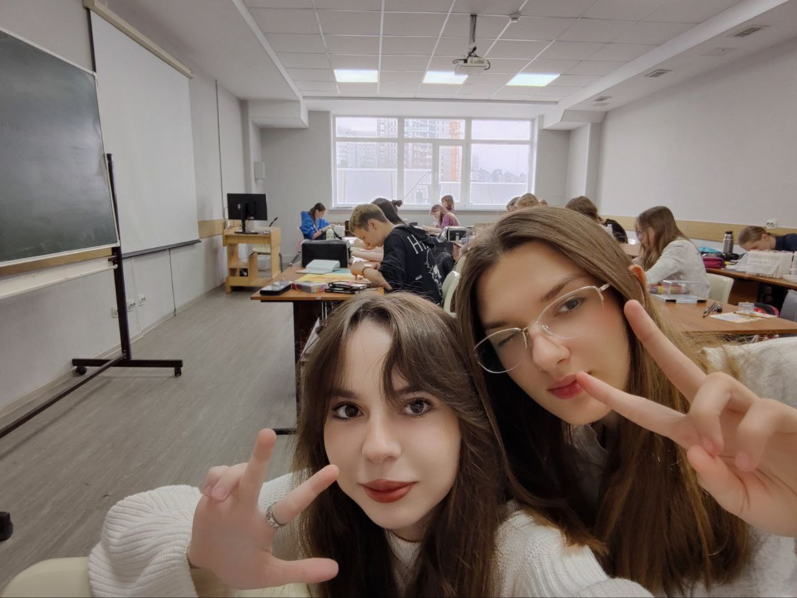
Рисунок А.1 – Волонтерская деятельность, наблюдатель на конкурсе «Юный дизайнер»

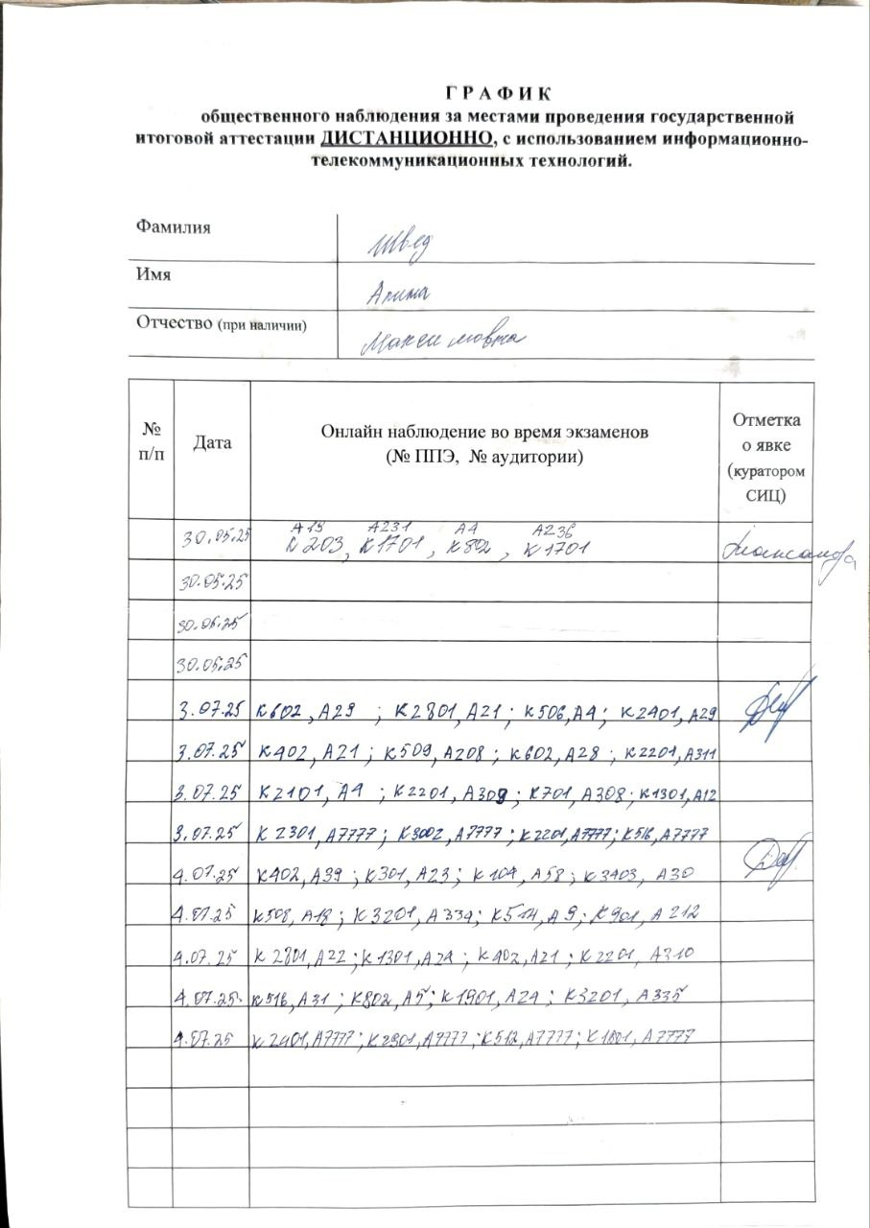
Рисунок А.2 – График наблюдения за участниками ЕГЭ

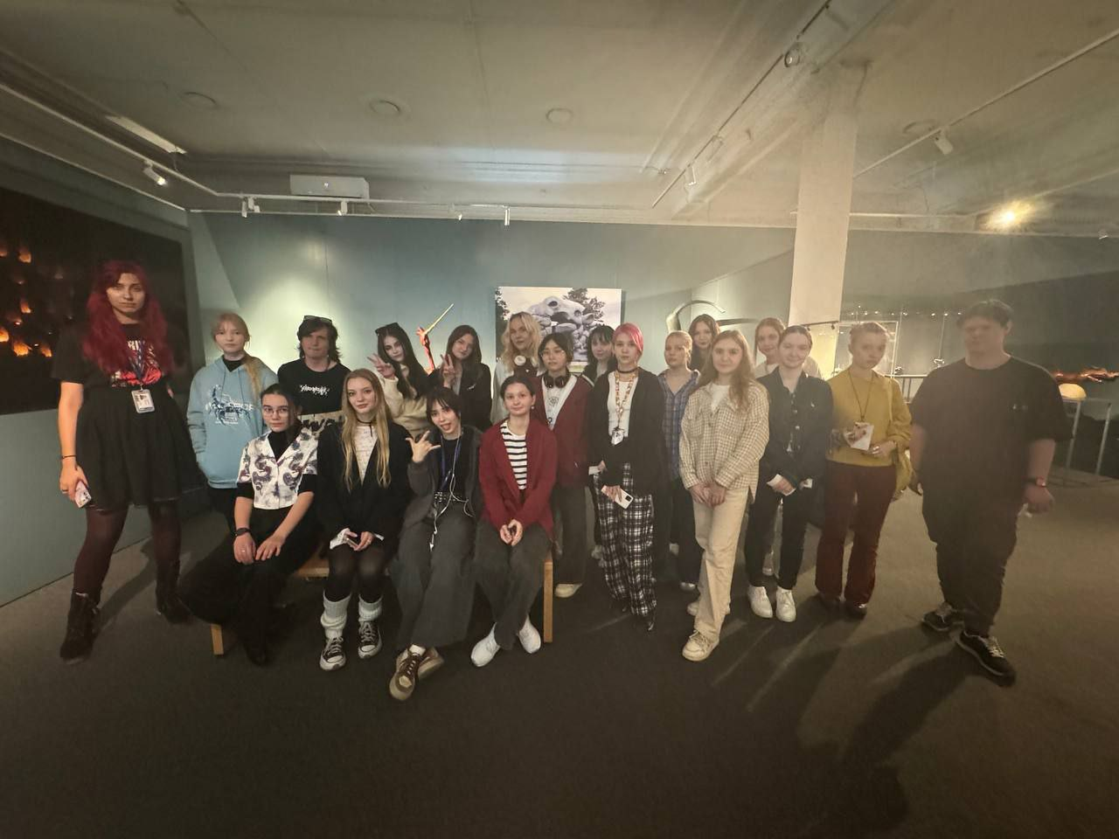
Рисунок А.3 – Выставка скульптур Даши Намдакова «Дорога домой»

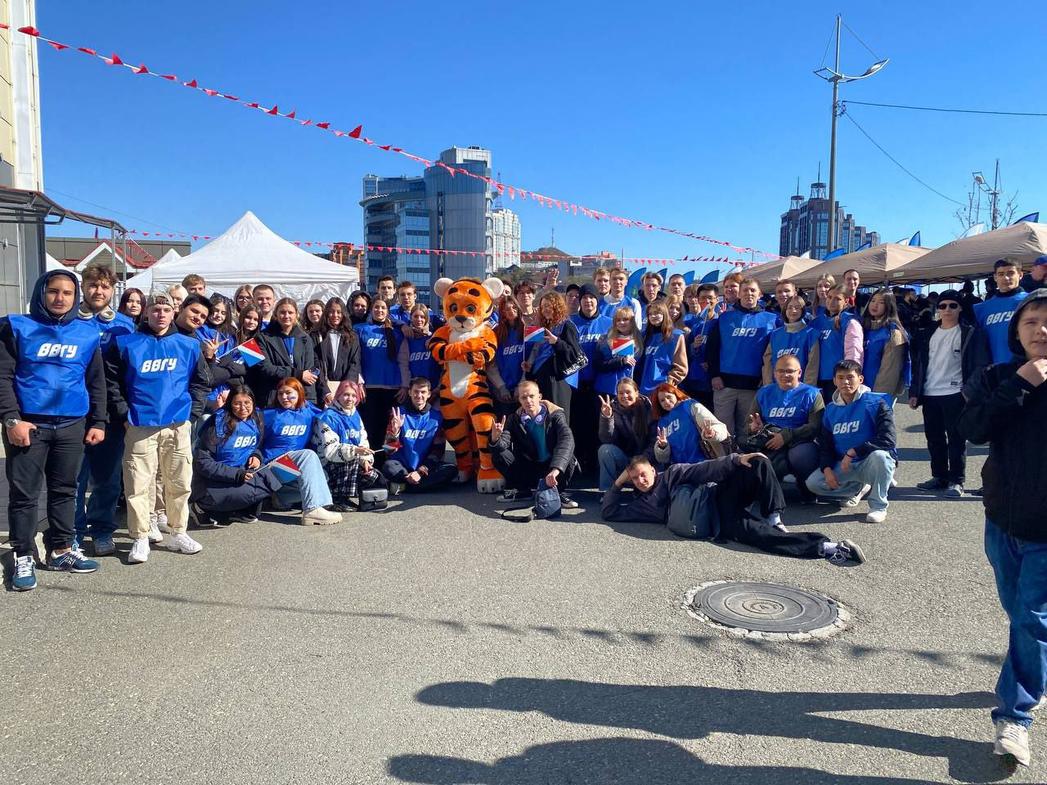
Рисунок А.4 – Россия моя история

